**МДОУ «Детский сад № 95»**

**Консультация для родителей по теме: «9 мая, День Победы!»**



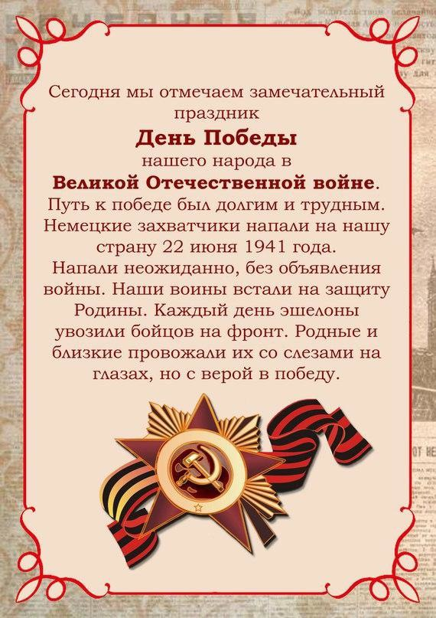

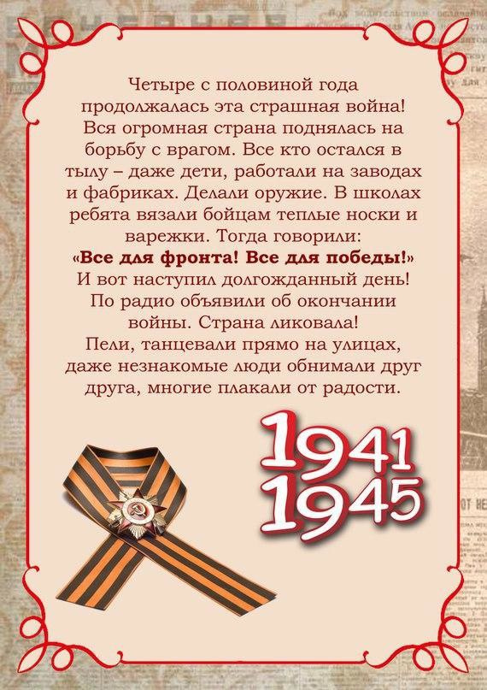

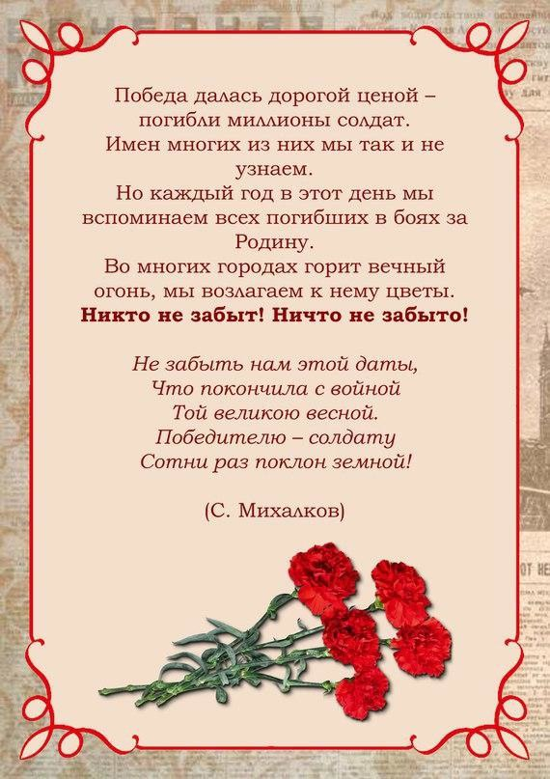

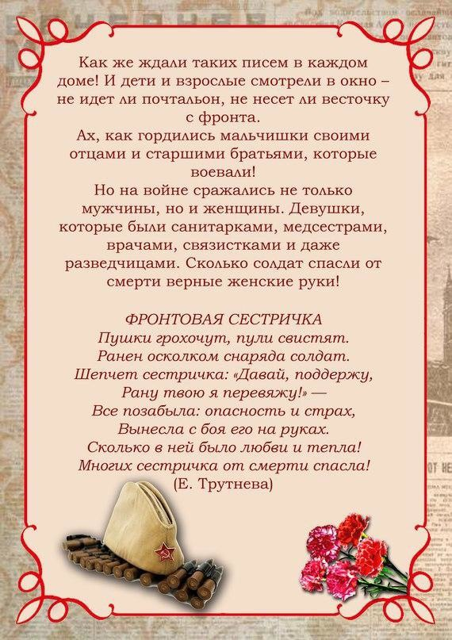

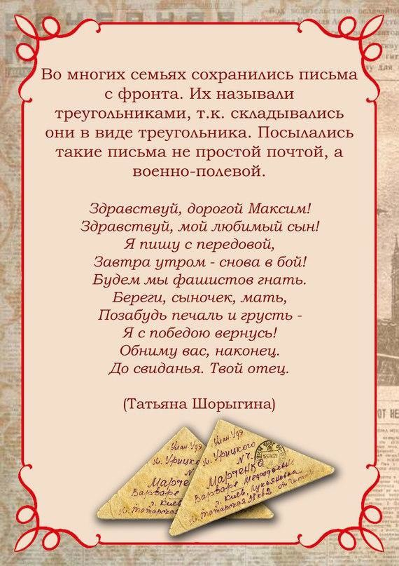

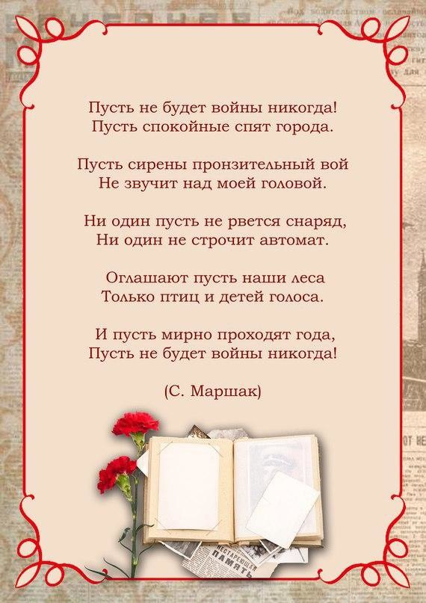

Подготовила

Новикова В. Л.

Воспитатель

МДОУ «Детский сад № 95»

По материалам интернет – ресурсов

Ярославль 2024